Numratori I Policise se Shtetit mund te aksesohet tek :

PDC – Sherbime – Aplikacione – Numratori ( PDC – Services – Applications – Telephone Directory)

Ju lutem aksesojeni nga Google Crome.

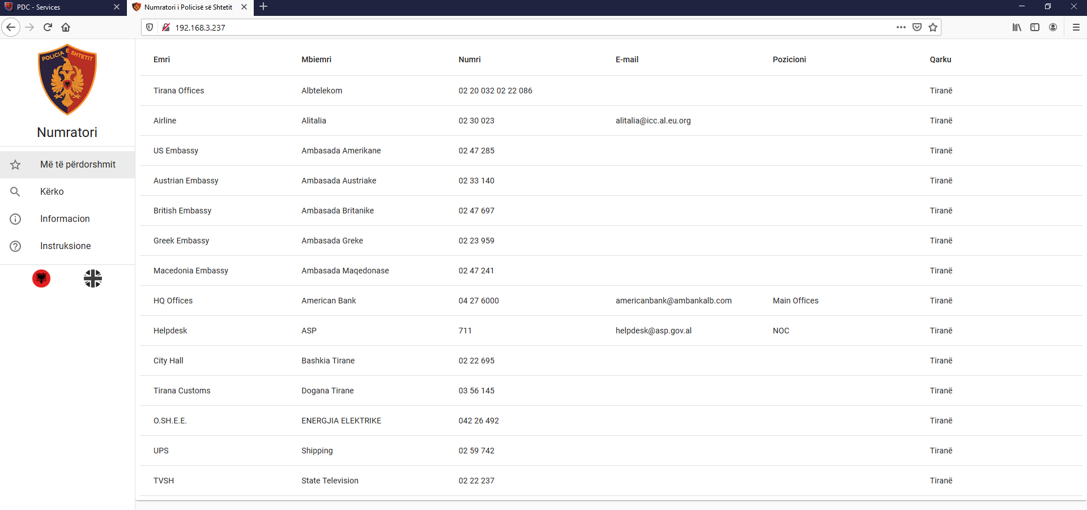

Me te perdorshmit : perfaqeson numrat me te perdorur.

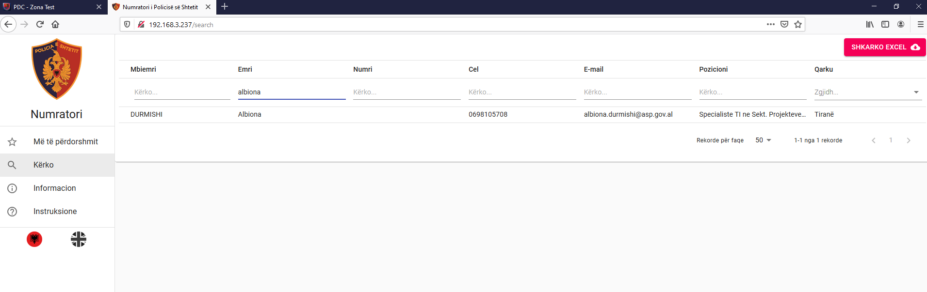

Kerko : Permban te gjith informacionin e nevojshem per te kerkuar nje kontakt sipas fushave te caktuara : Mbiemer,Emer,Numrin Voip, Telefon,E-mail, Pozicionin si dhe Qarkun perkates .

Kerkimi behet automatikisht,pa pasur nevoj te shtypni Kerko apo Enter.

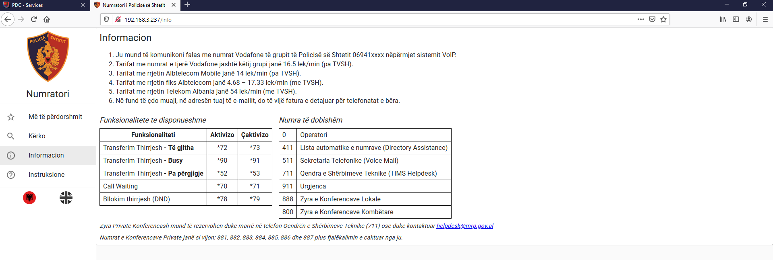

* Informacion : Permban informacion ne lidhje me sistemet Voip

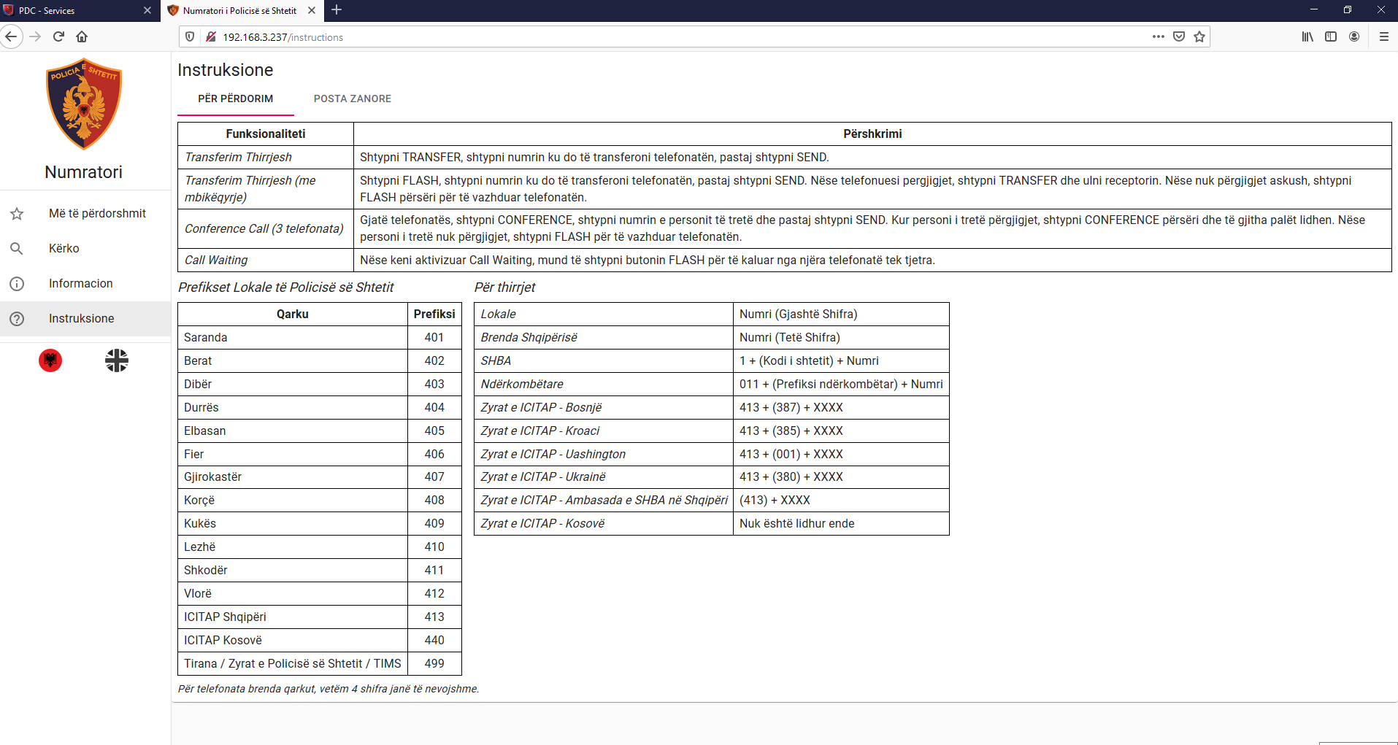

* Instruksione : - Per perdorim: te prefikseve te Qarqeve dhe per thirrjet.

-Per te kontrolluar posten zanore.

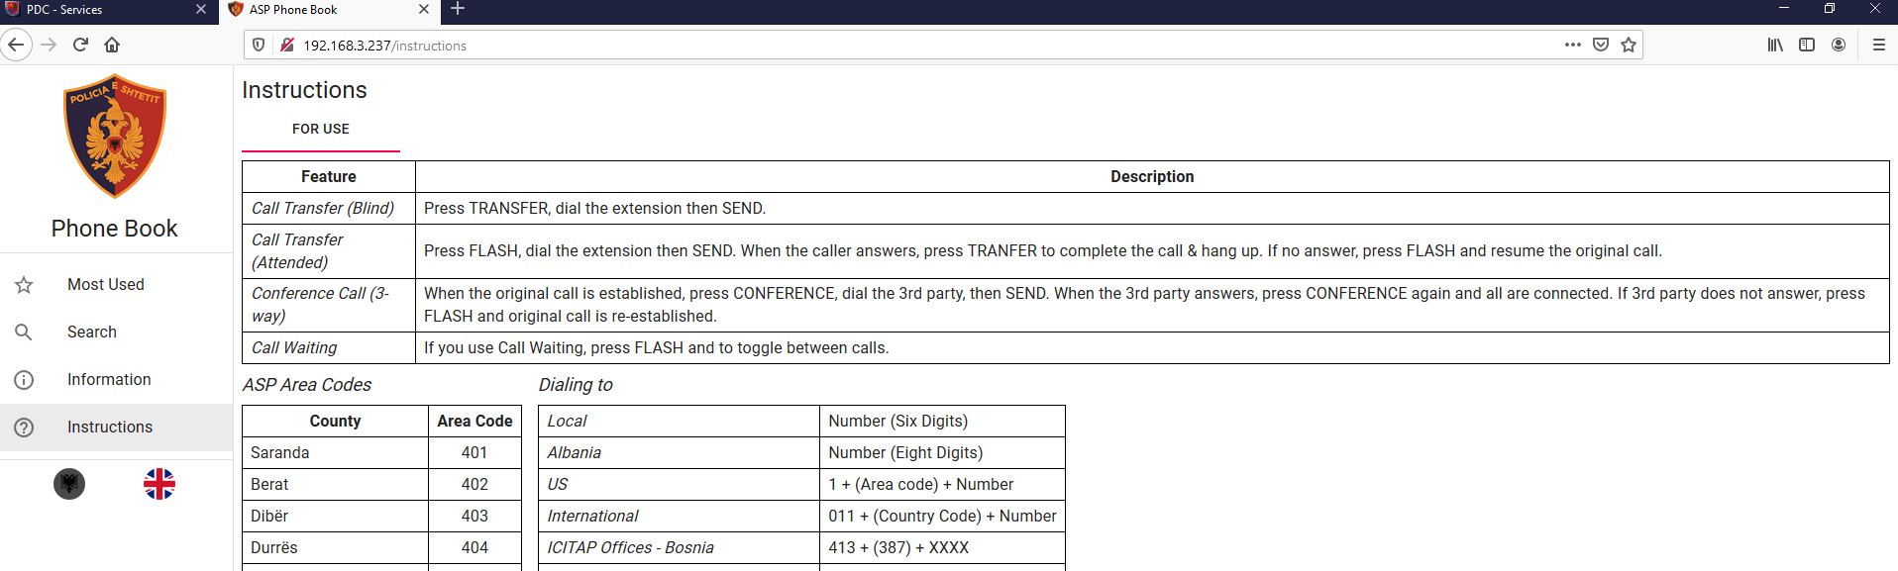

Klikimi mbi flamurin Anglez, na mundeson perdorimin e numratorit ne gjuhen Angleze.